RESUMEN:

En la práctica que se relata en este informe, calculamos experimentalmente la densidad absoluta de un material y observamos el comportamiento del Buzo de Descartes.

Utilizamos como base la formula $ρ=\frac{m}{V}$ para calcular dicha densidad. Se procedió a medir de manera directa la masa del objeto, y luego se dividió imaginariamente en tres partes al objeto para facilitar el cálculo de su volumen.

Cada una de esas partes tenían un volumen de $(32520,24±366,14)*{10}^{-9}m^{3}$; $(10517,18±226,55)*{10}^{-9}m^{3}$ y $(7011,46±188,73)*{10}^{-9}m^{3}$ respectivamente. Lo que nos origina un volumen total de $(50048,88±781,42)*{10}^{-9}m^{3}$.

El cálculo de las incertidumbres no se complico porque usamos formulas y conceptos aprendidos con anterioridad en la materia de Laboratorio Física A.

Una vez que teníamos masa y volumen, solo se aplico la formula antes mencionada y se obtuvo el valor de la densidad del objeto que es $\left(511,50±9,98\right)\frac{kg}{m^{3}}$, casi la mitad que la densidad absoluta del agua.

Al momento que se sumergió el objeto, pudimos constatar que solo el aproximadamente 50% estuvo debajo del agua, comprobando que la densidad calculada es la correcta.

Poco después analizamos el comportamiento del Buzo de Descartes, realizando dicho experimento.

Observamos que cuando se ejercía una presión, aquella hacia que el volumen de la pequeña gota de aire dentro del gotero, disminuya, provocando por definición que su densidad aumente, haciendo que dicho gotero caiga.

Al momento de quitar dicha presión, el gotero de nuevo sube, una practica sumamente divertida y conceptual.

**OBJETIVOS**

* Calcular la densidad absoluta con su respectiva incertidumbre de un material.
* Analizar el principio de Arquímedes y la fuerza de flotación que actúa sobre un objeto.

## INTRODUCCIÓN

El principio de Arquímedes establece que si un objeto esta parcial o totalmente sumergido en un fluido, este ejerce una fuerza hacia arriba (Empuje) sobre el cuerpo igual al peso del fluido desplazado por el cuerpo.

Cuando un objeto se sumerge con una densidad menor a la del fluido, se hundirá solo hasta que se desplace un volumen de fluido con un peso igual al suyo, en ese momento, el objeto esta flotando en el fluido y existe el equilibrio.

Si la densidad del objeto es mayor que la del fluido, una fuerza de flotación hacia arriba, resultado de la presión del fluido, actuara sobre el objeto, pero la magnitud del empuje será demasiado pequeña para equilibrar la fuerza del peso ejercida hacia abajo del material más denso, es así que el objeto se hunde.

Para calcular la densidad absoluta se utiliza la formula:

$$ρ=\frac{m}{V}$$

Esencialmente lo que se utiliza para analizar el Principio de Arquímedes en este laboratorio es, un objeto de densidad desconocida, una Balanza que sirve para medir de manera directa el valor de la masa, un Calibrador Vernier q se utiliza para medir dimensiones de manera muy precisa, un Vaso de Precipitación con Agua para observar el objeto si es que se hunde o flota.

El buzo de Descartes (Cartesian diver) en la literatura en ingles, llamado así debido a que pone de manifiesto como una pequeña fuerza es capaz de producir un gran desplazamiento en un cuerpo que flota.

Un buzo de Descartes consta esencialmente de una Botella llena de agua, tapada muy bien, con un gotero hueco de vidrio que tiene una pequeña gota de aire.

PROCEDIMIENTO EXPERIMENTAL

CALCULAR LA DENSIDAD ABSOLUTA DE UN CUERPO.

* La profesora facilito un cuerpo de densidad desconocida, del cual procedimos amedir su masa y volumen, necesarios para poder calcular su densidad absoluta.
* Se procedió a medir las dimensiones del cuerpo en una manera que resulto fácil de calcular el volumen; una vez calculado el volumen, se obtuvo la incertidumbre correspondiente.
* De manera directa, se midió el valor de la masa, utilizando la balanza que se puso a disposición en el laboratorio.
* Una vez tenido ambos datos, se calculó el valor de densidad absoluta del cuerpo con su respectiva incertidumbre.

FLOTACIÓN DE UN CUERPO

* Se llenó una botella con agua y se llenó un gotero de vidrio parcialmente con agua.
* Se introdujo el gotero en la botella.
* Se cerró la botella con una tapa.
* Poco después se aplicó una pequeña presión a los lados.
* Se apreció las observaciones necesarias para entender la práctica.

RESULTADOS

**CÁLCULOS DEL VOLUMEN DEL OBJETO**

|  |  |
| --- | --- |
| **a** | $$\left(49,6±0,1\right)*{10}^{-3}m$$ |
| **b** | $$\left(36,9±0,1\right)*{10}^{-3}m$$ |
| **c** | $$\left(9,3±0,1\right)*{10}^{-3}m$$ |
| **d** | $$\left(46,5±0,1\right)*{10}^{-3}m$$ |
| **e** | $$\left(21,7±0,1\right)*{10}^{-3}m$$ |
| **f** | $$\left(14,1±0,1\right)*{10}^{-3}m$$ |
| **g = b-f** | $$\left(22,8±0,2\right)*{10}^{-3}m$$ |
| **h = e-c** | $$\left(12,4±0,2\right)*{10}^{-3}m$$ |

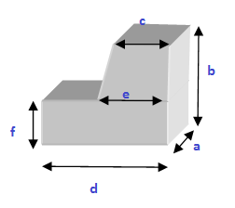

$$V_{1}=d*f*a$$

$$V_{1}=\left[\left(46,5\right)*\left(14,1\right)*\left(49,6\right)\right]*{10}^{-9}m^{3}$$

$$V_{1}=32520,24*{10}^{-9}m^{3}$$

$$∂V_{1}=\left(\left|\frac{δd}{d}\right|+\left|\frac{δf}{f}\right|+\left|\frac{δa}{a}\right|\right)*V_{1}$$

$$∂V_{1}=\left(\left|\frac{0,1}{14,1}\right|+\left|\frac{0,1}{46,5}\right|+\left|\frac{0,1}{49,6}\right|\right)*32520,24*{10}^{-9}m^{3}$$

$$∂V_{1}=±366,14*{10}^{-9}m^{3}$$

$$V_{1}=(32520,24±366,14)*{10}^{-9}m^{3}$$

$$V_{2}=g*c*a$$

$$V_{2}=\left[\left(22,8\right)*\left(9,3\right)*\left(49,6\right)\right]*{10}^{-9}m^{3}$$

$$V_{2}=10517,18*{10}^{-9}m^{3}$$

$$∂V_{2}=\left(\left|\frac{δg}{g}\right|+\left|\frac{δc}{c}\right|+\left|\frac{δa}{a}\right|\right)*V_{2}$$

$$∂V_{2}=\left(\left|\frac{0,2}{22,8}\right|+\left|\frac{0,1}{9,3}\right|+\left|\frac{0,1}{49,6}\right|\right)*10517,18*{10}^{-9}m^{3}$$

$$∂V_{2}=±226,55*{10}^{-9}m^{3}$$

$$V_{2}=(10517,18±226,55)*{10}^{-9}m^{3}$$

$$V_{3}=\frac{h*g}{2}*a$$

$$V_{3}=\left[\frac{\left(12,4\right)*\left(22,8\right)}{2}*\left(49,6\right)\right]*{10}^{-9}m^{3}$$

$$V_{3}=7011,46*{10}^{-9}m^{3}$$

$$∂V_{3}=\left(\left|\frac{δh}{h}\right|+\left|\frac{δg}{g}\right|+\left|\frac{δa}{a}\right|\right)*V_{3}$$

$$∂V_{3}=\left(\left|\frac{0,2}{12,4}\right|+\left|\frac{0,2}{22,8}\right|+\left|\frac{0,1}{49,6}\right|\right)*7011,46*{10}^{-9}m^{3}$$

$$∂V_{3}=±188,73*{10}^{-9}m^{3}$$

$$V_{3}=(7011,46±188,73)*{10}^{-9}m^{3}$$

$$V_{T}=V_{1}+ V_{2}+V_{3}$$

$$V_{T}=\left[\left(32520,24\right)+\left(10517,18\right)+\left(7011,46\right)\right]*{10}^{-9}m^{3}$$

$$V_{T}=50048,88*{10}^{-9}m^{3}$$

$${∂V}_{T}={∂V}_{1}+ {∂V}_{2}+{∂V}_{3}$$

$${∂V}_{T}=\left[\left(366,14\right)+\left(226,55\right)+\left(188,73\right)\right]*{10}^{-9}m^{3}$$

$${∂V}_{T}=±781,42*{10}^{-9}m^{3}$$

$$V_{T}=(50048,88±781,42)*{10}^{-9}m^{3}$$

**MASA DEL OBJETO**

$$m=(25,60±0.1)*{10}^{-3}kg$$

**CÁLCULOS DE LA DENSIDAD ABSOLUTA DEL OBJETO**

$$ρ=\frac{m}{V}$$

$$ρ=\frac{(25,60)*{10}^{-3}kg}{50048,88*{10}^{-9}m^{3}}$$

$$ρ=511,50 \frac{kg}{m^{3}}$$

$$∂ρ=±\left\{\left|\frac{∂ρ}{∂m}\right| ∂m+ \left|\frac{∂ρ}{∂V}\right|∂V\right\}$$

$$∂ρ=±\left\{\left|\frac{1}{V}\right| ∂m+ \left|-\frac{m}{V^{2}}\right|∂V\right\}$$

$$∂ρ=±\left\{\left(\left|\frac{1}{(50048,88*{10}^{-9})}\right|*(0.1*{10}^{-3})\right)+ \left(\left|-\frac{25,60*{10}^{-3}}{{(50048,88*{10}^{-9})}^{2}}\right|*(781,42*{10}^{-9})\right)\right\}$$

$$∂ρ=±9,98 \frac{kg}{m^{3}}$$

$$ρ=\left(511,50±9,98\right)\frac{kg}{m^{3}}$$

**b.1) Escriba sus observaciones acerca de lo que ocurrió con el gotero.**

Cuando se presiona la botella, la gota de aire se hace mas pequeña.

Cae el gotero.

Por $ρ=\frac{m}{V}$, como el Volumen se redujo, la densidad aumenta, por lo tanto el gotero se hunde.

**TABLAS Y GRÁFICOS:**

|  |  |
| --- | --- |
| VOLUMEN | $$(50048,88±781,42)*{10}^{-9}m^{3}$$ |
| MASA | $$m=(25,60±0.1)*{10}^{-3}kg$$ |
| DENSIDAD | $$ρ=\left(511,50±9,98\right)\frac{kg}{m^{3}}$$ |

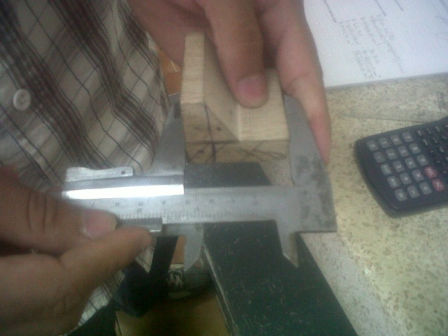

Ft. 1.- La Fotografía ilustra los momentos de la medición de las dimensiones del objeto de densidad desconocida.

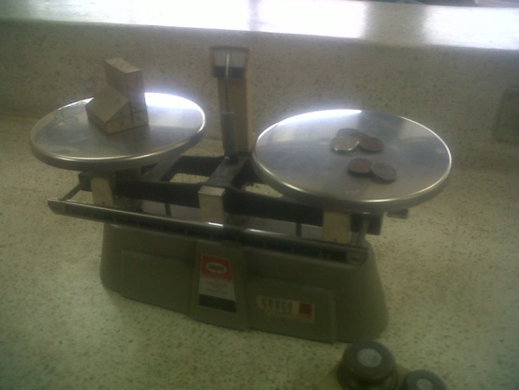

Ft. 2.- La Fotografía ilustra los momentos de la medición de la masa del objeto de dimensión desconocida.

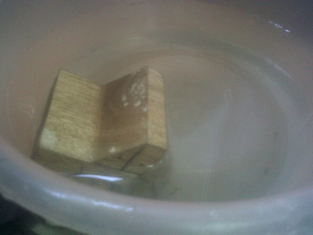

Ft. 3.- La Fotografía ilustra cuando el objeto de densidad menor a la del agua, flota en la misma hasta la mitad de su volumen.

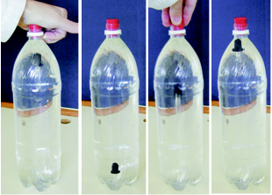

Ft. 4.- Como se observa en la imagen, son los distintos momentos en que el buzo de Descartes está en proceso.

DISCUSION

La practica si realizo de la manera más tranquila con el máximo cuidado para tomar las mediciones de los lados para obtener una respuesta que cumpla con nuestras expectativas.

Encontramos una fórmula matemática en función de los lados medidos para calcular el volumen, para garantizar que los errores de las mediciones indirectas sean los mínimos.

Obtuvimos una práctica satisfactoria ya se demostró los resultados empleando el principio de Arquímedes al sumergir la muestra en agua.

Por otro lado, se pudo observar el comportamiento del Buzo de Descartes, de acuerdo al principio de Arquímedes, el gotero flota debido a que el peso del agua desalojada por la burbuja de aire y por el vidrio es mayor que el peso del vidrio.

Cuando se aprieta la botella, el volumen de aire disminuye y la presión en el interior de la botella aumenta, y de acuerdo con el principio de Pascal, este aumento de presión se extiende a todo el sistema, en concreto, a la burbuja de aire atrapada en el gotero, que también disminuye su volumen.

**Datos**: Los datos no fueron suficientes para aplicar la formula principal, por lo que se procedió a calcular el Volumen Total de manera indirecta.

**Cálculos**: Usamos métodos ya conocidos para calcular el Volume Total del Objeto, la masa se la tomó de manera directa y con la formula ya conocida se calculo la densidad absoluta.

**Gráficos y Resultados**: Como la densidad nos resulto aproximadamente la mitad que la del agua, en la Ft. 3 se puede apreciar que el objeto se sumerge solo la mitad.

ANALISIS

1. **¿El material que usted utilizó debería flotar en el agua? Explique**

No debe flotar debido a que la densidad del cuerpo ya calculada es mayor que la del agua, logrando así que se sumerja por completo.

1. **Utilizando el Principio de Arquímedes, ¿Cómo podría determinar la densidad de un cuerpo de forma irregular?**

Para medir la densidad de un cuerpo es necesario conocer su masa y su volumen.

Determinamos la masa del cuerpo a través de una balanza, en un vaso de precipitado, o cualquier recipiente que tenga unidades de volumen se coloca agua hasta cierto nivel, sumergimos el cuerpo, anotamos cuanto aumento el nivel del agua, la diferencia de niveles indica el volumen de agua que desplazó la roca ( el cual es también el volumen de la roca).

Tenemos la masa y el volumen, ya solo tenemos que aplicar la formula de densidad densidad=masa/volumen.

1. **Dentro de agua pura, el huevo crudo se hunde; dentro de agua salada, el mismo huevo flota. ¿Por qué?**

Se debe a que el agua salada es más densa que el agua pura, haciendo que el empuje sobre el huevo supere su propio peso

1. **¿Flotará un cubo de hielo si se deposita sobre alcohol o gasolina? Explique**

Si introducimos hielo en alcohol o gasolina el hielo se hunde porque el alcohol tiene un densidad menor que la del hielo (0.958 gr/cm3 100 cº), la densidad del alcohol es de (0.789 gr/cm3) y el de la gasolina es de (0.680 gr/cm3).

1. **¿Por qué el gotero (buzo de Descartes) presenta el comportamiento que usted observó?**

Cuando se aprieta la botella, el volumen de aire disminuye y la presión en el interior de la botella aumenta, este aumento de presión se extiende a todo el sistema, en concreto, a la burbuja de aire atrapada en el gotero, que también disminuye su volumen.

Mientras la fuerza se aplica a mayor distancia con respecto a la posición inicial del gotero, mayor será la presión en el interior de la botella logrando así que el gotero se sumerja a mayor profundidad.

CONCLUSIÓN

En base al desarrollo de la práctica y al resultado de la misma, podemos concluir lo siguiente:

* Los cuerpos con densidades menores que el agua pueden flotar y que las densidades mayores del agua se sumergen totalmente, y que ambos cuerpos experimenta una fuerza de empuje que depende del volumen desalojado de agua la cual cumple con el principio de Arquímedes.
* Se observó el comportamiento del buzo de Descartes donde se observo que el gotero se sumergía según la presión que se le aplicaba, podemos concluir que esto pasa ya que la presión aplicada se transmite en toda la botella cumpliendo con el principio de Pascal, provocando que el aire dentro del gotero disminuya y la fuerza de empuje sea menor que el peso del gotero, produciendo que el gotero se sumerge.
* Se calculó la densidad absoluta con su respectiva incertidumbre de un objeto.
* Se analizó el principio de Arquímedes y la fuerza de flotación que actúa sobre un objeto.
* Se utilizó viejos conceptos de cálculos de volúmenes.
* Recordamos y pusimos en práctica el cálculo de incertidumbres de manera más intensiva.
* Se observó que la práctica fue un éxito al constatar que el objeto se sumergió solo la mitad, como lo reflejaba su densidad calculada experimentalmente.
* Se pudo completar la practica sin mayores problemas y obteniendo márgenes de errores casi nulos vistos superficialmente.
* Pudimos entender e interpretar lo que Descartes con su experimento trato de enseñar.
* Se afianzo lazos de amistad entre la Profesora, Ayudante y nuevos compañeros.

REFERENCIAS BIBLIOGRAFICAS

* Guía de Laboratorio de Física B, ICF - ESPOL. Revisión II
* <http://es.wikipedia.org/wiki/Principio_de_Arqu%C3%ADmedes>
* <http://es.wikipedia.org/wiki/Principio_de_Pascal>
* http://www.loreto.unican.es/IES2005/08IES(Cartesian).pdf